杨岭村政务公开信息

在元旦即将来临之际，为弘扬志愿服务精神，总结过往，展望未来，清风志愿服务社于2025年12月30日下午在杨岭学校活动中心隆重举办了“清风暖冬聚初心，志愿同行启新程”元旦联欢会。全体社团成员、部分志愿者家属以及长期支持社团发展的合作单位代表、特邀嘉宾欢聚一堂，共度了一个温馨、欢乐、充满感动的下午。
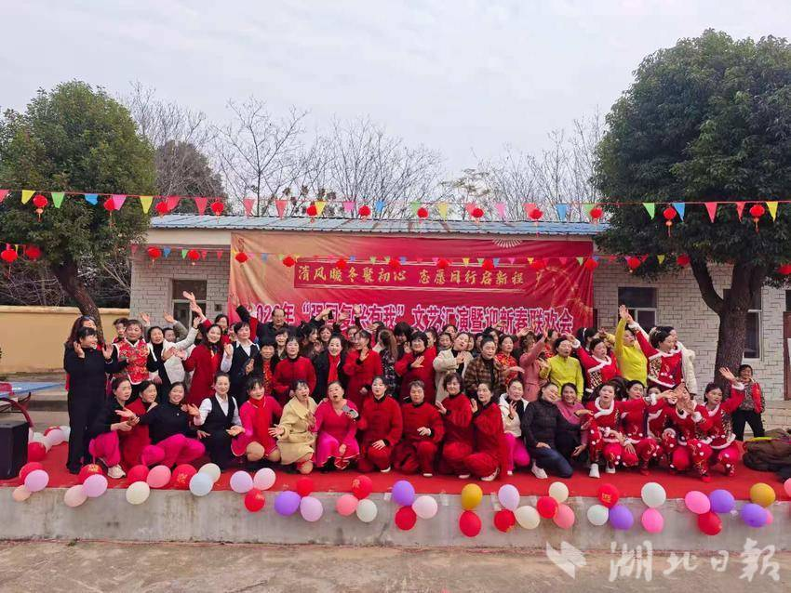
联欢会在激昂欢快的开场舞《中国美》中拉开序幕，瞬间点燃全场热情。随后，杨岭村负责人陈记登台致辞。他深情回顾了过去一年中，清风志愿服务社在各项公益活动中取得的丰硕成果，对全体志愿者的无私奉献、社会各界的鼎力支持以及志愿者家属们的默默付出表示了最诚挚的感谢。陈书记强调，每一次服务都是初心的践行，每一次相聚都是力量的凝聚，并鼓励大家在新的一年里继续携手同行，开启志愿服务的新篇章。
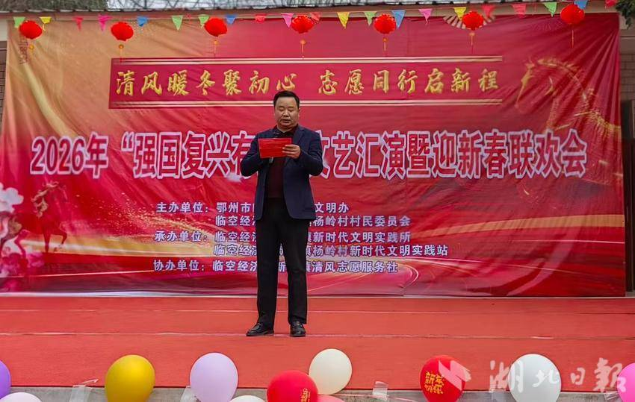
本次演出节目丰富多彩，其中尤为引人注目的是来自新庙镇和燕矶镇的多支舞蹈队带来的精彩表演。她们的热情参与和精湛演绎，不仅为联欢会增添了多元的色彩与活力，更生动体现了清风志愿服务社与临空区各社区、社团组织之间紧密联动、和谐共进的良好关系。
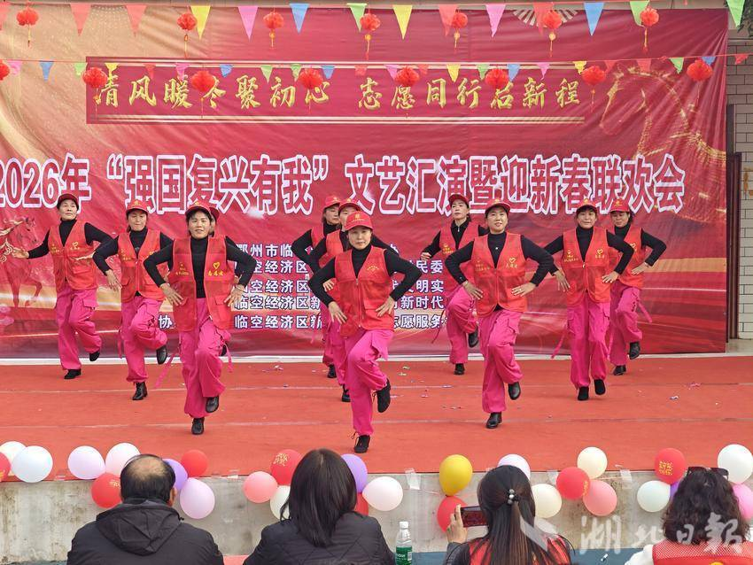
整场活动中，各支舞蹈队自编自演的节目精彩不断，台下掌声、笑声、喝彩声此起彼伏，始终洋溢着大家庭般的温暖与欢乐。随后的趣味运动会环节，更将现场气氛推向高潮，成员与家属们在轻松有趣的比赛中协同合作、默契配合，展现了志愿者队伍团结友爱、充满朝气的精神风貌。
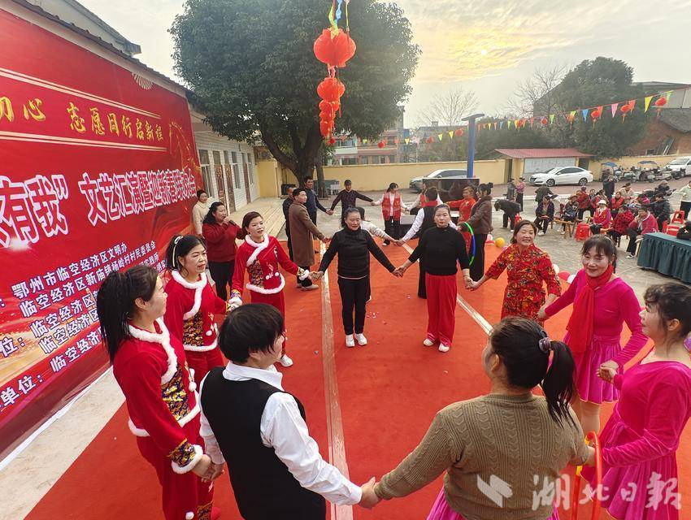
活动最后，全体成员深情合唱《明天会更好》，用整齐而嘹亮的歌声表达了对志愿服务事业未来发展的坚定信心与美好憧憬。联欢会在温馨的大合影中圆满落幕。
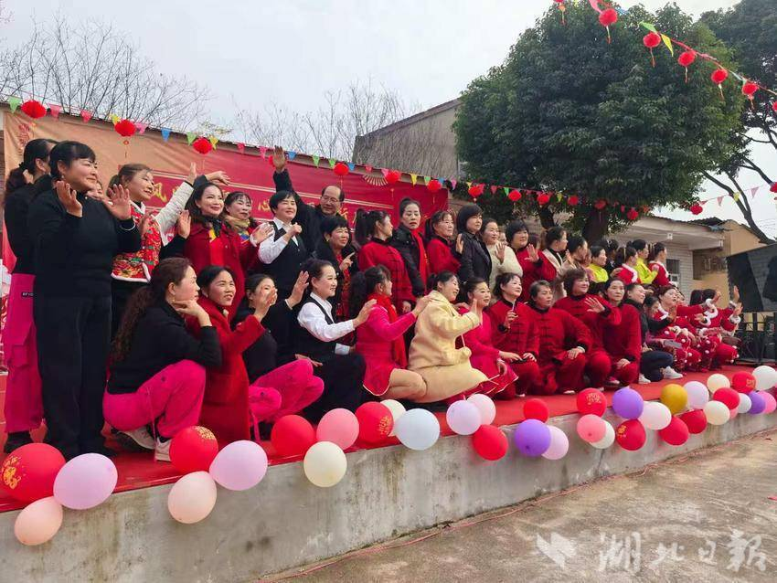
此次联欢会不仅是一场才艺联欢，更是一次情感的交融与精神的凝聚。它充分展现了清风志愿服务社内部强大的凝聚力、向心力以及与社会各界良好的关系。展望新年，清风志愿服务社将继续携手续写温暖篇章，为推动公益事业与社区共建贡献更多力量。

